Cuprins

Argument………………………………………………………………pag 1

Cap.I. Criterii de clasificare a produselor de morarit sipanificatie.......................................................….pag 2

1.1 Faina.......................................................................................pag 2
1.2 Crupele……………………………………………………...pag 3
1.3 Pastele fainoase……………………………………………..pag 5

Cap.II. Firma de panificatie Vel Pitar…………………………………pag 7

2.1 Descrierea firmei Vel Pitar…………………………………pag 7
2.2 Vel Pitar – Oferta de produse………………………………pag 9
2.3 Produsele de panificatie……………………….……………pag 17

Cap.III. Produsele de patiserie ale firmei Vel Pitar…………………...pag 21

3.1 Produsele de patisserie……………………………………..pag 21
3.2 Caracteristici de calitate ale biscuitilor si napolitanelor…...pag 26

Cap.IV. Marcarea, ambalarea si depozitarea produselor
de panificatie la firma Vel Pitar………………………………..pag 27

Concluzii………………………………………………………………pag 28

Bibliografia…………………………………………………………....pag 30

Argument

Produsele obtinute din prelucrarea cerealelor au fost considerate intotdeauna componente esentiale ale unei alimentatii echilibrate datorita:

- compozitiei lor chimice;
- posibilitatilor variate de prelucrare;
- accesibilitatii in asimilare.

Aceste produse asigura zilnic organismului uman circa 45% din totalul proteinelor, 65% din totalul caloriilor si un aport insemnat de glucide, vitamine (mai ales B1, B2, B3, PP, E), saruri minerale (P, K, Mg).
Valoarea nutritiva a produselor de morarit si panificatie este determinata de :

- structura si compozitia chimica a bobului cerealier (de grau, porumb, orez, secara, orz,ovaz);
- modul de obtinere a acestor produse, care prezinta particularitati de la o grupa la alta si chiar de la un sortiment la altul.

Cap. I Criterii de clasificare a produselor de morarit si panificatie

Dupa materia prima, procesul tehnologic si caracteristicile de calitate, produsele de morarit si panificatie cuprind: faina, crupele, pastele fainoase, produsele de panificatie si de patiserie.

1.1 Faina

Faina este un produs sub forma de pulbere, obtinut prin macinarea boabelor de cereale panificabile (grau, secara). Se prezinta in mai multe tipuri diferentiale prin: culoare, granulozitate si grad de extractie prin cernare.

a) Tipuri de faina:

In comert s eintalnesc urmatoarele tipuri de faina:

- faina alba (extractie 0-30%): – culoare alb-galbuie cu nuanta cenusie deschisa;
- granule fine si grisate.

- faina semialba (extractie 0-75%): – culoare alb-galbuie cu nuanta cenusie, cu
urme de tarate ;
– granulatie fina.

- faina intermediara (extractie 0-85%): – culoare cenusie-deschis cu nuanta alba
sau galbena;
– contine particule de tarate.

- faina neagra (extractie 0-90%) – culoare cenusie-deschis cu particule vizibile de
tarate.

Grad de extractie: 30% - din 100 kg boabe grau se obtin 30 kg faina si 70 kg tarate.

b) Compozitia chimica a fainii

Compozitia chimica a fainii variaza in functie de gradul de extractie:

- faina alba – substante minerale 0,7%; amidon 80; proteine 11; celuloza 0,15; vitamine B1 - 0,05 mg %, B2 - 0,04 mg %, B3 - 0,1 mg %, PP
- 0,6 mg %, E - 0,2 mg %;

- faina semialba – substane minerale 0,8%; amidon 75; proteine 12; celuloza 1;
vitamine B1 - 0,15 mg %, B2 - 0,08 mg %, B3 - 0,2 mg %, PP - 1 mg %, E - 0,5 mg %;

- faina intermediara – substante minerale 1,1%; amidon 73; proteine 12,5; celuloza 1,5; vitamine B1 - 0,25 mg %, B2 - 0,1 mg %, B3 - 0,3 mg %, PP - 3 mg %, E - 1,8 mg%;

- faina neagra – substante minerale 1,3-1,8 %; amidon72; proteine 13; celuloza 2;
vitamine B1 - 0,4 mg %, B2 - 0,2 mg %, B3 - 0,5 mg %, PP - 5 mg %, E - 2,2.

Faina reprezinta materia prima de baza pentru produsele de panificatie si fainoase.
Valoarea alimentara a fainii este determinata de gradul de extractie si de repartizarea componentelor chimice.

1.2 Crupele

Crupele sunt produse obtinute printr-o prelucrare speciala a boabelor de cereale sau a unor legume (mazare, soia).
Modul specific de obtinere permite imbogatirea crupelor cu substante minerale, vitamine, concomitent cu cresterea gradului de asimilare a acestor produse de catre organismul uman.

Criterii de clasificare a crupelor:

a) Dupa natura materiei prime:

- crupe din porumb (malai, fulgi de porumb, pufuleti);
- crupe din grau (gris, arpacas, pufarin);
- crupe din orez (orez slefuit, orez glasat, brizura de orez,);
- crupe din orz (arpacas);
- crupe din ovaz (fulgi de ovaz);
- crupe din mazare (mazare slefuita).
b) Dupa modul de prelucrare:

- Crupe normale:
  - intregi;
  - fragmentate.

- Crupe laminate:
  - oparite;
  - prajite.

- Crupe expadante.

Caracteristici de calitate ale crupelor:

a) Malai

- malai comun – aspect-culoare – pulbere fin granulata de culoare galbena, cu urme de tarate;
– miros – caracteristic, fara miros strain (de mucegai, incins);
– gust – placut, usor dulceag, fara gust strain;
– infestare – lipsa (nu se admite prezenta insectelor in nici un stadiu
de dezvoltare);

- malai superior – aspect-culoare – pulbere granulata, galben-portocalie, fara tarate;
– miros – caracteristic, fara miros strain (de mucegai, incins)
– gust – placut, usor dulceag, fara gust strain;
– infenstare – lipsa (nu se admite prezenta insectelor in nici un
stadiu de dezvoltare);

- malai extra – aspect-culoare – granule uniforme ca marime, galben-portocalie, fara Tarate;
– miros – caracteristic, fara miros strain (de mucegai, incins);
– gust – placut, usor dulceag, fara gust strain;
– infestare – lipsa (nu se admite prezenta insectelor in niciun stadiu de dezvoltare;

b) Gris

– aspect-culoare – granule uniforme ca marime, alb-galbuie cu nuanta cenusiu-
deschis
– miros – caracteristic, fara miros strain (de mucegai, incins);
– gust – placut, usor dulceag, fara gust strain;
– infestare – lipsa (nu se admite prezenta insectelor in nici un stadiu de
dezvoltare;

c) Orez

– aspect-culoare – boabe complet decorticate, de culoare alb-galbuie pana la
alb-sidefiu;
– miros – caracteristic, fara miros strain (de mucegaiuri, incins);
– gust – placut, usor dulceag, fara gust strain;
– infestare – lipsa (nu se admite prezenta insectelor in nici un stadiu de
dezvoltare;

Crupele sunt produse apreciate in consum datorita proprietatilor gustative, valorii calorice, precum si a prelucrarii rapide, comode;
Valoarea alimentara a crupelor este data de continutul bogat in amidon,
proteine si saruri minerale.

1.3 Pastele fainoase

Pastele fainoase sunt produse obtinute dintr-un aluat crud, necopt, modelat in diferite forme si uscate.
Aceste produse au la baza faina bogata in gluten cu sau fara adaosuri nutritive: oua, pasta de tomate, spanac.

Criterii de clasificare a pastelor fainoase:

- Dupa proprietati:

- paste fainoase obisnuite;
- paste fainoase extra;
- paste fainoase supra.

- Dupa forma si dimensiuni:

- paste fainoase lungi;
- paste fainoase medii;
- paste fainoase scurte.

Caracteristici de calitate ale pastelor fainoase:

a) Pastele fainoase:

- obisnuite – aspect – suprafata neteda, fara urme de faina, fara crapaturi;
– culoare – alba, uniforma;
– miros-gust – caracteristic, placut, fara gust si miros strain;
– corpuri straine – lipsa;
– infestare – nu se admite prezenta insectelor;
– comportarea la fierbere – dupa fierbere, pastele trebuie sa fie
elastice, sa nu se lipeasca intre ele;
– cresterea in volum la fierbere (minimum) – 2,5 ori.

- extra – aspect – suprafata neteda, translucida; in ruptura au un aspect sticlos;
– culoare – alb-galbuie uniforma;
– miros-gust – caracteristic, placut, fara miros si gust strain;
– corpuri straine – lipsa;
– infestare – nu se admite prezenta insectelor;
– comportarea la fierbere – dupa fierbere, pastele trebuie sa fie elastice, sa
nu se lipeasca intre ele;
– cresterea in volum la fierbere (minimum) – 4 ori.

- super – aspect – suprafata neteda translucida; in ruptura au aspect sticlos;
– culoare – galbuie-aurie uniforma;
– miros-gust – caracteristic, placut, fara gust si miros strain;
– corpuri straine – lipsa;
– infestare – nu se admite prezenta insectelor;
– comportarea la fierbere – dupa fierbere, pastele trebuie sa fie elastice, sa
nu se lipeasca intre ele;
– cresterea in volum la fierbere (minimum) – 4 ori.

Pastele fainoase sunt produse:

- usor digestibile si nutritive datorita continutului bogat in glucide si
- proteine;
- solicitate de cumparatori datorita proprietatilor gustative si variatelor utilizari culinare pe care le pot avea;
- cu conservabilitate ridicate.

Ele se prelucreaza rapid, comod, cu un randament ridicat.

Cap. II Firma de panificatie Vel Pitar

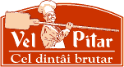

  - Descrierea firmei Vel Pitar

Vel Pitar SA s-a format in decembrie 2001 prin fuziunea a patru fabrici din industria de morarit si panificatie: Mopariv Ramnicu Valcea, Berceni Bucuresti, Mopariv Cluj Napoca si Granpan Tecuci.
In octombrie 2002 Vel Pitar SA fuzioneaza prin absorbtie cu compania Spicul Arges Pitesti, detinand la momentul respectiv peste 2000 de angajati. In 2003 procesul de extindere a continuat cu preluarea altor doua companii: Pangran Iasi si Gorjpan Targu Jiu, iar in 2004 Vel Pitar a achizionat o unitate de productie in orasul Bals. Anul 2005 a marcat marirea grupului, prin fuziunea cu societatile Postavarul din Brasov si Panam din Giurgiu. In prezent Vel Pitar detine centre de productie in 10 judete ale tarii (Valcea, Bucuresti, Arges, Brasov, Cluj, Galati, Iasi, Giurgiu, Gorj si Olt) si un partener de grup in Bucuresti (" Libertatea ") - acesta avand acelasi actionar majoritar ca si Vel Pitar SA.
Principalele activitati ale companiei sunt in industriile de panificatie si morarit, Vel Pitar fiind liderul pietei romanesti a produselor de panificatie si un jucator important in domeniul productiei si distributiei de specialitati, biscuiti si napolitane, paste fainoase, specialitati de cofetarie si patiserie si produse de morarit.
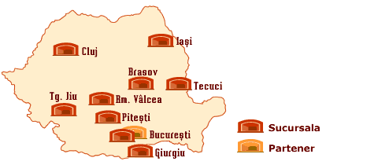
Cu un volum al livrarilor zilnice de produse proaspete de peste 300 de tone, Vel Pitar acopera zone urbane ca Bucuresti, Ramnicu Valcea, Giurgiu, Cluj Napoca, Tecuci, Iasi, Targu Jiu, Brasov, Focsani, Dragasani, Calimanesti, Panciu, cat si intinse zone din judetele Arges, Valcea, Ilfov, Giurgiu, Vrancea, Galati, Cluj, Iasi, Gorj si Brasov. Produsele sunt livrate direct catre punctele de vanzare, utilizand un parc auto de peste 400 de autovehicule de diverse tonaje. Vel Pitar dispune de o structura de distributie nationala a produselor ambalate: paine ambalata, biscuiti, napolitane, paste fainoase si produse de morarit prin care asigura prezenta acestora la oricare din cele 7 locatii din tara, cu scopul declarat de a putea furniza comerciantilor din oricare colt al tarii toata gama de produse, de la oricare din fabrici, precum si de un lant de magazine proprii ce insumeaza in prezent peste 170 de astfel de unitati.
Concept national – experienta locala
Odata cu adoptarea principiilor sale ca general valabile la nivel national, acestea incluzand:
- responsabilitatea -suntem responsabili pentru actiunile noastre si pentru atingerea obiectivelor echipei;
- reciprocitatea in relatiile de afaceri - profit si siguranta pentru toti partenerii nostri;
- instruirea continua a propriilor angajati - factor determinant pentru dezvoltarea companiei;
Vel Pitar recunoaste importanta specificului local ca o valoare suplimentara in actiunea sa de a oferi consumatorului produsele dorite. Rezultatul acestei atitudini este ca fiecare dintre sucursalele companiei este lider local de piata si exceleaza in unul sau mai multe produse, beneficiind de conceptul dezvoltat la nivel national.

2.2 Vel Pitar – Oferta de produse

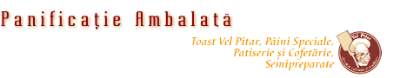
Vel Pitar – panificatie ambalata Paine, Specialitati, Patiserie si Cofetarie, Semipreparate
French Toast:
Piata de paine feliata a evoluat timid dupa 90. Ca urmare a trendului crescator al pietei de paine feliata si ambalata, Vel Pitar a demarat in 2003 un program de investitii pe aceasta directie. La inceputul anului 2004, Vel Pitar si-a propus sa devina liderul pietei Painii feliate si ambalate. Dispunand de o tehnologie moderna, complet automatizata si unica in tara noastra, compania decide sa schimbe reteta de fabricare a Toastului Vel Pitar, venind astfel pe piata cu o gama de produse de o calitate superioara si obtinute in conditii stricte de igiena si siguranta.
Lansarea noii game French Toast a fost facuta in trei etape:
- mai 2004: se lanseaza gama Toast Vel Pitar - In aceasta etapa s-au lansat 2 retete de toast superior (alb si secara),
- iulie 2004: se lanseaza gama Toast Vel Pitar superior - In aceasta etapa a fost lansata gama de Toast Vel Pitar cu un ambalaj imprimat si o bulina autoadeziva ce anunta un element in premiera in industria de profil: "La deschiderea ambalajului sunteti prima persoana care atinge acest produs!"
- noiembrie 2004: Vel Pitar lanseaza gama French Toast - aceasta gama este formata din 3 sortimente (clasic, secara si seminte)

Produse:
- French Toast Clasic

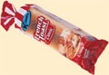
- French Toast Secara - cu un continut de fibre vegetale de 6 ori mai mare decat painea obisnuita, bogat in substante minerale si aducand un aport energetic redus - rezultat al amestecului de faina neagra, graham si secara.

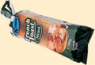

- French Tost Seminte - produs ce respecta tendintele nutritionale moderne, creat dintr-un amestec de fainuri cu adaos de seminte de floarea soarelui, dovlesc si susan. Combina bogatia in fibre vegetale cu aportul energetic ridicat.

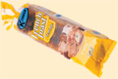

Avantajele produsului:
K.Touch - produs neatins - este o tehnologie moderna care impune un nou standard in panificatie; pornind de la selectarea tipurilor de faina si continuand cu framantarea, dospirea, coacerea, racirea si ambalarea, procesul este in intregime controlat de calculator. Painea este ambalata in punga sigilata, intr-un mediu igienic, oferind garantia ca primul care atinge produsul este consumatorul final!
Paini Speciale:
Panissimo este o gama de paini speciale, feliate si ambalate, cu ingrediente atent selectionate - pana la 4 tipuri de fainuri si o multitudine de mixuri din cereale si seminte. Produsele din gama Panissimo sunt un aliment sanatos deoarece:
- au un aport caloric scazut (Panissimo Silueta, Panissimo Paine Bios)
- contin mixuri de cereale potrivite alimentatiei persoanelor dinamice, ce depun un efort deosebit fizic sau intelectual
- sunt potrivite pentru anumite diete (Panissimo Paine dieta si Panissimo Paine hipoglucidica)
- contin faina de gluten si germeni de grau, adaosuri ce stimuleaza tranzitul intestinal si regleaza arderile (Panissimo Graham proteinizat, Panissimo de secara)
- au un gust si un aspect traditional, atragator (Panissimo Paine neagra, Panissimo Paine cu cartofi)

Specialitati:
Tendinta de ambalare a produselor se face simtita si in aceasta grupa.
- Chiflele graham (Bucuresti, Cluj, Pitesti si Iasi)
- Chiflele hamburger 385g (Valcea)
- Japonezele 100g (Iasi) sunt numai cateva dintr-o lunga lista de specialitati.
Cofetarie si Patiserie:
Cu un efort sustinut permanent in domeniul panificatiei, Vel Pitar este deja cunoscut ca un producator de referinta pe piata de Cozonac si Chec.
- Cozonac Vel Pitar cu nuca 800 g,
- Chec cu stafide si cacao 500g,
- Cozonac de post 400g,
- Baigli cu Nuca 200g (Bucuresti),
- Cozonac de casa 800g (Cluj),
- Cozonac cu nuca si cacao 800g,
- Chec cu glazura de ciocolata 250g,
- Croissant cu gem de fructe 60g,
- Rulou cu mere 70g (Tecuci),
- Cozonac Diana 500g (Iasi),
- Cozonac cu rahat 700g (Valcea, Bucuresti),
- Chec marmorat 250g (Valcea),
- Chec marmorat 300g,
- Pandispan 500g (Pitesti),
- Chec cu cacao 500g (Iasi),
- Chec cu cacao 300g (Tg Jiu);
- Saratele mac 100g (Bucuresti),
- Saleuri 300g (Cluj),
- Saleuri 250g (Valcea).
Semipreparate:
Ca un ajutor in bucatarie, Vel Pitar vine in intampinarea clientilor lui cu o oferta de produse usor de preparat :
- Blat de tort
- Foi placinta
- Blat de pizza
- Vafe si Pesmet cu diferite gramaje.
Acestea sunt prezente pe ofertele tuturor filialelor Vel Pitar.
Produsele precoapte French Rolls:
Sunt chifle si minibaghete coapte in proportie de 80%, sub controlul unei tehnologii moderne (temperatura si timpi bine controlati de dospire si coacere, ce ofera garantia ca finalizarea coacerii, de catre oricare dintre noi, se realizeaza in conditii sigure de calitate Vel Pitar – french rolls
Produse proaspete, produse precoapte

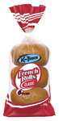 | 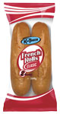 | 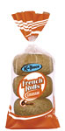 | 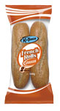
Chfile coapte - clasic | Baghete coapte - clasic | Chifle coapte - graham | Baghete coapte - graham

Gama cuprinde 2 sortimente - clasic si graham, in doua variante de prezentare – chifle – 6 bucati 300g si minibaghete - 2 bucati 160g.

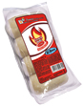 | 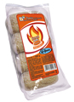 | 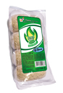 | 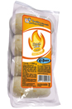 | 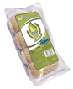
Chifle precoapte - clasic | Chifle precoapte - graham | Chifle precoapte - marar | Chifle precoapte - ceapa | Chifle precoapte - masline

- (gust, miros, aspect…).
Avantaje in consum si comercializare:
Pentru consumatorul final:
- ambalarea in atmosfera modificata a produselor determina un termen de valabilitate mare - 21 zile astfel ca aprovizionarea se poate face o data pentru un timp mai indelungat; oricand iti doresti ceva proaspat si bun, poti avea imediat!
- conditii de pastrare foarte simple – temperatura mediului ambiant
Pentru magazine:
- termenul mare de valabiltate usureaza munca de coordonare a stocurilor.
- pastrarea la temperature mediului ambiant elimina necesitatea existentei lantului frigorific producator-consumator – usurarea logisticii.

Sortimentatie variata:
Gama contine 5 sortimente – clasic, graham si trei specialitati cu marar, ceapa si masline- in doua variante de prezentare – chifle - 4 bucati 200g si minibaghete - 2 bucati 160g.

Vel Pitar – Almadolce:

Almadolce este o gama de rulade decorate cu glazura de ciocolata in 4 arome:
- Almadolce – rulada cu blat si crema cacao 200gr:
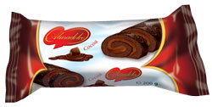
- Almadolce cappuccino - rulada cu vanilie 200gr:

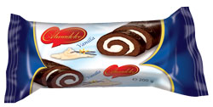

- Almadolce - rulada cu crema vanilie-lamaie 200gr:
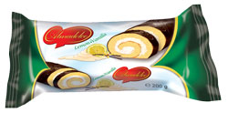

- Almadolce strawberry - rulada cu crema capsuni 200gr:
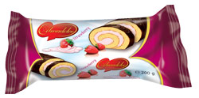

Vel Pitar – roll4ever-Minirulade glazurate:
Roll4ever este o gama de minirulade glazurate -37 gr-in 4 arome:
- Roll4ever cocoa - minirulada cacao cu crema cacao:

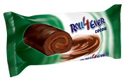

- Roll4ever cappuccino - minirulada cacao cu crema cappuccino:
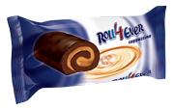

- Roll4ever vanilla - minirulada cacao cu crema vanilie:

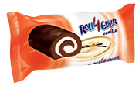
- Roll4ever strawberry - minirulada cu crema capsuni:

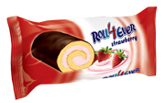

2.3 Produsele de panificatie

Sunt produse obtinute dintr-un aluat aluat dospit preparat din faina, drojdie, apa, sare, diverse adaosuri (oua, zahar, grasimi, condimente etc.).

Criterii de clasificare a produselor de panificatie

a) Dupa natura materiei prime si auxiliare:

- paine simpla (alba, semialba, neagra);

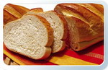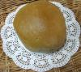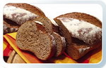

- paine cu adaos de cartofi;

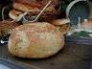

- paine dietetica (medicinala):

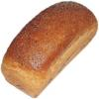

- paine aclorida (fara sare);

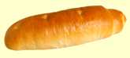

- paine graham;

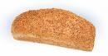

- paine cu calciu;

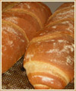

- paine hipoglucida

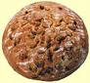

- paine de franzelarie;

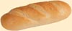

- simple (cornuri, chifle);

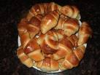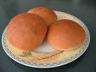

- cu adaosuri (batoane cu lapte, impletituri, cornuri cu diferite adaosuri).

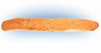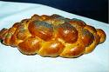

b) Dupa sistemul de modelare:

- paine format: rotund, oval, lung;
- produse de franzelarie format: rotund, oval, potcoava;

- Dupa metoda de coacere:

  - produse de panificatie coapte pe vatra;
  - produse de panificatie coapte in forma.

Caracteristici de calitate ale produselor de panificatie

Produse de panificatie – aspect – produse de forma regulata, specifica sortimentului, neturtita, neaplatizaata cu sau fara crestaturi;
– coaja – neteda, lucioasa, fara lipituri, crapaturi, nearsa, dar nici palida;
– culoare – galben-aurie pana la brun-roscata (specifica
fiecarui sortiment)
– miez – bine copt, nelipicios, nesfaramicios, elastic, cu pori uniformi, fara urme de faina neframantata, fara straturi compacte, fara corpuri straine;
– miros si gust – placute, caracteristice, fara scrasnet la
mestecare datorita impuritatiilor minerale, fara gust, miros strain (de mucegai, ranced)
– semne de alterari microbiene – lipsa; prin ruperea painii, sa nu se formeze fire mucilaginoase.

In ansamblul alimentelor cuprinse in ratia zilnica, painea ocupa o pondere insemnata, facand parte din alimentele de baza. O atentie deosebita se acorda ridicarii valorii nutritive a produselor de panificatie prin:

  - folosirea unor fainuri de extractie superioara;
  - asocierea fainii cu diferite adaosuri bogate in proteine, vitamine, substante minerale (faina de soia, lapte praf, concetrate de drojdii, faina de secara);
  - folosirea unor substante-amelioratori (acid citric, acid lactic, acid absorbic, diamalt) care imbunatatesc gustul, aroma si prelungesc prospetimea.

Calitatea produselor de panificatie este determinata de:

  - materiile prime si auxiliare;
  - respectarea procesului de fabricatie.

Cap. III Produsele de patiserie ale firmei Vel Pitar

3.1 Produsele de patiserie

Produsele de patiserie sunt produse obtinute prin afanarea chimica a unui aluat preparat din faina, grasimi, zahar cu sau fara alte adosuri (oua, miere, unt, arome etc.).
Aceste produse se produc intr-o variata structura sortimentala, in care ponderea cea mai mare o detin biscuitii si napolitanele.

Criterii de clasificare a biscuitiilor si napolitanelor

a) Dupa materia prima:

  - biscuiti simpli;

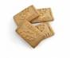

  - biscuiti desert (zaharosi, glutenosi);

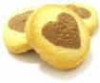

  - biscuiti aperitiv (condimentati);

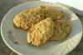

  - biscuiti dietetici (vitalizati, cu zaharina);

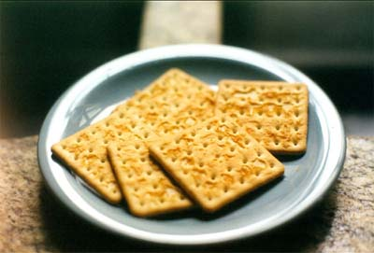

  - biscuiti cu crema;

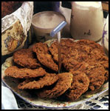

  - biscuiti cu cacao;

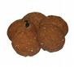

  - biscuiti cu unt.

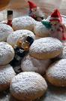

b) Dupa forma:

  - biscuiti dreptunghiulari;

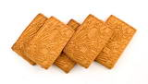

  - biscuiti patrati;

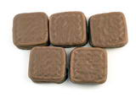

  - biscuiti rotunzi;

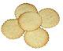

  - biscuiti figurine;

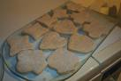

  - biscuiti spritati.

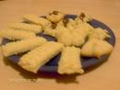

c) Dupa compozitia cremei:

- napolitane cu lamaie;
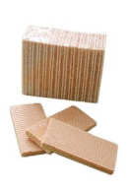

- napolitane cu cacao;

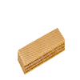

- napolitane cu zmeura;

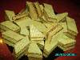

- napolitane cu vanilie;

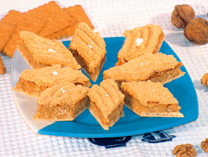

- napolitane cu ciocolata.

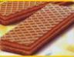

3.2 Caracteristici de calitate ale biscuitilor si napolitanelor

a) Biscuiti – aspect exterior – bucati plate, de forma regualata, fara goluri sau basici;
– aspect in sectiune – miez bine copt, cu porozitate fina, fara goluri sau
incluziuni straine;
– culoare – galbuie, bruna (la cei cu cacao);
– consistenta – frageda, dar nesfaramicioasa;
– gust – placut, dulce sau specific condimentelor folosite (la cei aperitiv), fara gust strain, fara scrasnet la masticatie;
– miros – placut, specific aromelor utilizate;

b) Napolitane – aspect exterior – bucati prismatice sau cilindrice, cu margini regulate, fara crapaturi sau rupturi, cu suprafata curata, fara pete;
– aspect in sectiune – straturi alternative de vafe si umplutura (crema);
– culoare – specifica sortimentului;
– consistenta – frageda, dar nesfaramicioasa;
– gust – placut, dulce sau dulce acrisor specific adaosurilor;
– miros – placut, specific aromelor utilizate.

Cap. IV Marcarea, ambalarea si depozitarea produselor de panificatie la firma Vel Pitar

Produsele de morarit si panificatie prezinta particularitati de la o grupa la alta, in ceea ce priveste marcarea, ambalarea si depozitarea.

Marcarea se realizeaza prin:

- litografie (la produsele ambalate in pungi, pachete)
- etichete (la produsele ambalate in cutii, saci)

Ambalarea se face in functie de tipul produselor in:

- pungi
- pachete de hartie pergaminata, metalizata
- celofan
- polietilera
- cutii de carton
- lazi de lemn captusite cu hartie de ambalaj
- saci (de iuta, de hartie)

Depozitarea se face in spatii de depozitare curate, uscate, bine aerisite, departe de produsele ce emana miros pronuntat; in timpul pastrarii trebuie sa asigure:

- temperatura de 15-18’ C (exceptie fac napolitanele; +10’C);
- umiditate relativa a aerului de 65-75 % (exceptie fac pastele fainoase: 60-65 %).

In produsele de morarit si panificatie pot sa apara modificari calitative (mucegairea, uscarea, gust acru, sarat, miez filant) cauzate fie de materia prima, de nerespectarea procesului tehnologic, fie de manipularea, transportul si mai ales conditiile necorespunzatoare de pastrare.

Pentru a evita aparitia acestor modificari calitative, se impun:

- respectarea disciplinei tehnologice;
- asigurarea parametrilor specificide pastrare (temperatura, umiditate specifica);
- asigurarea conditiilor de igiena sanitara;
- exercitarea unui control riguros asupra modului cum isi mentin

Concluzii

Faina este un produs sub forma de pulbere, obtinut prin macinarea boabelor de cereale panificabile (grau, secara).
Crupele sunt produse obtinute printr-o prelucrare speciala a boabelor de cereale sau a unor legume (mazare, soia).
Modul specific de obtinere permite imbogatirea crupelor cu substante minerale, vitamine, concomitent cu cresterea gradului de asimilare a acestor produse de catre organismul uman.
Crupele sunt produse apreciate in consum datorita proprietatilor gustative, valorii calorice, precum si a prelucrarii rapide, comode;
Valoarea alimentara a crupelor este data de continutul bogat in amidon,
proteine si saruri minerale.
Pastele fainoase sunt produse obtinute dintr-un aluat crud, necopt, modelat in diferite forme si uscate.
Aceste produse au la baza faina bogata in gluten cu sau fara adaosuri nutritive: oua, pasta de tomate, spanac.
Vel Pitar SA s-a format in decembrie 2001 prin fuziunea a patru fabrici din industria de morarit si panificatie: Mopariv Ramnicu Valcea, Berceni Bucuresti, Mopariv Cluj Napoca si Granpan Tecuci.

In prezent Vel Pitar detine centre de productie in 10 judete ale tarii (Valcea, Bucuresti, Arges, Brasov, Cluj, Galati, Iasi, Giurgiu, Gorj si Olt) si un partener de grup in Bucuresti (" Libertatea ") - acesta avand acelasi actionar majoritar ca si Vel Pitar SA. Vel Pitar dispune de o structura de distributie nationala a produselor ambalate: paine ambalata, biscuiti, napolitane, paste fainoase si produse de morarit prin care asigura prezenta acestora la oricare din cele 7 locatii din tara, cu scopul declarat de a putea furniza comerciantilor din oricare colt al tarii toata gama de produse, de la oricare din fabrici, precum si de un lant de magazine proprii ce insumeaza in prezent peste 170 de astfel de unitati.

Piata de paine feliata a evoluat timid dupa 90. Ca urmare a trendului crescator al pietei de paine feliata si ambalata, Vel Pitar a demarat in 2003 un program de investitii pe aceasta directie.
La inceputul anului 2004, Vel Pitar si-a propus sa devina liderul pietei Painii feliate si ambalate. Dispunand de o tehnologie moderna, complet automatizata si unica in tara noastra, compania decide sa schimbe reteta de fabricare a Toastului Vel Pitar, venind astfel pe piata cu o gama de produse de o calitate superioara si obtinute in conditii stricte de igiena si siguranta.

K.Touch - produs neatins - este o tehnologie moderna care impune un nou standard in panificatie; pornind de la selectarea tipurilor de faina si continuand cu framantarea, dospirea, coacerea, racirea si ambalarea, procesul este in intregime controlat de calculator. Painea este ambalata in punga sigilata, intr-un mediu igienic, oferind garantia ca primul care atinge produsul este consumatorul final!

Bibliografia

Olaru M. Schileru I. - “Fundamentele stiintei marfurilor”, Ed. Expert, Buc 1999
Paslaru C. – “Ambalarea si pastrarea marfurilor”, Ed. ASE, Buc 1996
SCPS – “Manual cls a IX a” Ed. Niculescu 2005
Autori: Tantica Petre, Gabriela Iordache
xxxxx – Revista “Capital”, nr.274,pag 9, anul 2006

